 |  |  |  |  |  |  |  |  |  | 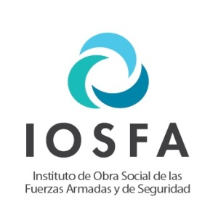
 |  |  |  |  |  |  |  |  |  |  |  |  |  |  |  |  |  |  | “1983/2023-40 AÑOS DE DEMOCRACIA”
 |  |  |  |  |  |  |  |  |  | RESIDENCIA COSQUIN
 |  |  |  |  |  |  |  |  |  |  |  |  | Cordoba, 30 de Mayo de 2023
 |  |  |  |  |  |  |  |  |  |  |  |  | Objeto: |  |  |  |  |  |  |  |  | Cursar invitación
 |  |  |  | CORDOBA
 |  |  |  |  |  |  |  |  |  |  |  |  | Tengo el agrado de dirigirme a Ud. con el objeto de invitarlo a participar
 |  |  | De la compra de baja significación económica a realizarse la apertura el día 02 de Junio de 2023 a las 10:00 Horas en la sede de UTYR COSQUIN – AV. CAPITAN O. CASTILLO S/N- COSQUIN – CORDOBA – ADMINISTRACION – COMPRAS - Sala de Apertura, para la adquisición de los siguientes efectos:
 |  |  | “ADQUISICION DE UTENSILIOS DE COCINA Y COMEDOR” SERVICIO DE DESINFECCION
 |  |  | La oferta podrá ser presentada hasta el día 02 de JUNIO de 2023, a las 09:00hs en UTYR COSQUIN – AV. CAPITAN O. CASTILLO S/N- COSQUIN – CORDOBA – ADMINISTRACION – COMPRAS. También se recibe mediante correo electrónico a: agustina.blua@iosfa.gob.ar
 |  |  |  |  |  |  |  |  |  |  |  |  |  |  |  | A/C BARRIOS MARIELA
 |  |  |  |  |  |  |  |  |  |  |  |  |  |  |  | CONTRATACIONES IOSFA RESIDENCIA COSQUIN
 |  |  |  |  | RECIBIDO

